在加拿大，遇见UBC
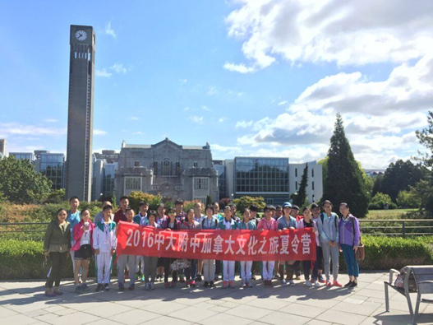
UBC (the University of British Colombia),中文译为不列颠哥伦比亚大学，它位于温哥华市，是一所加拿大的公立大学。UBC于1908年建校，校园占地面积有700多公顷。它是加拿大排列前三的大学，也是不列颠哥伦比亚最古老的大学，学校拥有历史悠久的日本花园和玫瑰园。
初入UBC，便能发现校园内的建筑风格与广州著名的中山大学建筑风格有很大差别。UBC虽说校园历史悠久，但是有许多现代化建筑，是一种焕然一新的感觉。教学楼、图书馆、音乐厅等几乎都是明晃晃的玻璃建筑。而中山大学的建筑风格却相反，中大里的建筑大多数都是用红砖建成的，在那些用红砖砌成的红墙里似乎都能看见历史与岁月留下的痕迹。与中大红砖绿瓦、古朴典雅的建筑相比，UBC的建筑风格更有时代感，力求的是一种积极向上，努力进取的精神。
跟随向导一路径直走去，沿途路过了不少景物：随处可见的星巴克，有物美价廉的咖啡(1大杯/15元)，存有上万册的图书馆，上演了无数场歌舞表演的音乐厅，还有成排郁郁葱葱的树木整齐地立在路的两旁和上文提到的玫瑰园。
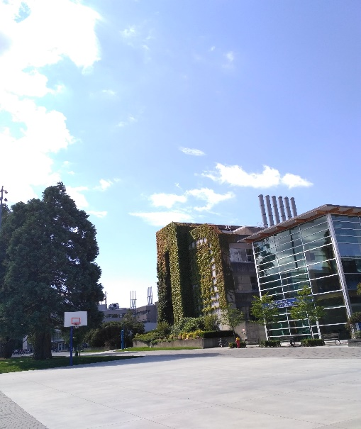
那草地、那花园、那些树木都散发着欣欣向荣的生机。树木的枝叶蓊郁厚重，在我们的头顶上为我们撑开了一片片华盖，嫩绿的杨柳在风中微微地摆动，流光溢彩。阳光嬉戏般地从枝叶的缝隙间漏进来，变得不再是那么刺眼了。天空是那么的蓝，碧蓝的天空上镶嵌着几朵如棉花糖般，厚厚的白云。
不远处伫立在蓝天下的钟楼响亮地敲了几下，划破了这片寂静。红白相间的加拿大国旗随风飘扬，国旗上的枫叶在阳光下清晰可见；往远处眺望可以望见云雾缭绕着的西岸的群山；再走近些，玫瑰园里的玫瑰芬芳扑鼻……
真是一个明媚的夏日。空气甜而柔软，蓝天高而清澈。在那天，在那个地方，我遇见UBC。

